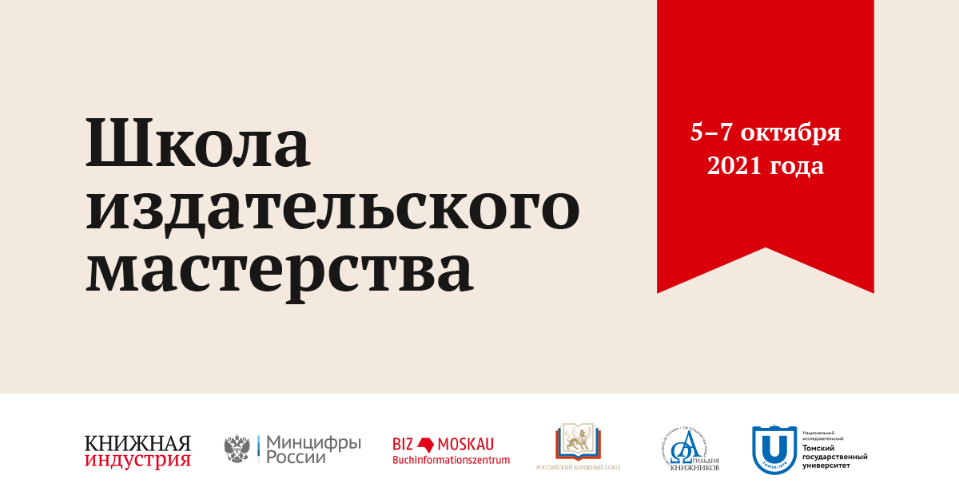

V Всероссийская Школа издательского мастерства

С 5 по 7 октября в гибридном формате пройдет V Всероссийская Школа издательского мастерства. В этом году в фокусе внимания — вопросы дизайна, маркетинга, автоматизация бизнес-процессов в издательстве и расстановка KPI. Большое внимание будет уделено проблемам создания электронных книг и литературе в цифровой среде. Почетные гости мероприятия — Тереза Болкарт, авторитетный эксперт по немецкому книжному рынку и вопросам маркетинга, Юлия Вронская, креативный директор «Дома творчества Переделкино», а также Владимир Харитонов, ведущий в России эксперт в области электронного книгоиздания.

Организаторы: журнал «Книжная индустрия», Российский книжный союз, НП «Гильдия книжников», Центр немецкой книги в Москве (представительство Франкфуртской книжной ярмарки в России), Томский государственный университет. Мероприятие проходит при поддержке Министерства цифрового развития, связи и массовых коммуникаций РФ.

Место проведения: конференц-зал ТД «Библио-Глобус».
Школа пройдет в гибридном формате: спикеры и участники смогут присутствовать в офлайн- и онлайн-режиме. Трансляция будет вестись на YouTube-канале журнала «Книжная индустрия».

Программа

5 октября, вторник

11:00–12:00
Надежда Дубенюк, исполнительный директор издательства «Бомбора».
Тема: «Автоматизация бизнес-процессов в издательстве и расстановка kpi. Как регламентировать творческие процессы?».

12:00–13:00
Юлия Тарасова, креативный директор издательства «ЭКСМО».
Тема: «Секреты дизайна книг, повышающие продажи в интернет-магазинах. Тренды оформления книг 2021 года».

Перерыв с 13:00 до 14:00

14:00–15:00
Денис Давыдов, продюсер, куратор Форума «КНИГАБАЙТ. Будущее книги».
Тема: «Книга и литература в цифровой среде».

15:00–16:00
Владимир Харитонов, исполнительный директор Ассоциации Интернет-издателей.
Тема: «Как не надо делать электронные книги?».

16:00–16:10
Лариса Веденьева, референт группы управления товарами и услугами, ТД «БИБЛИО-ГЛОБУС», заслуженный работник культуры Российской Федерации.
Тема: «Сказки о российской библиографии».

16:10–16:20
Инесса Антонова, заместитель директора группы управления товарами и услугами ТД «БИБЛИО-ГЛОБУС», заслуженный работник культуры Москвы.
Тема: «Книги, о которых говорят».

6 октября, среда

11:00–12:00
Ирина Антонова, руководитель отдела маркетинга ИГ «Альпина».
Тема: «Книжный маркетинг в новых реалиях: задачи, управление командой, развитие новых компетенций. Лучшие кейсы».

12:00–13:00
Ольга Бушуева, директор по PR и рекламе «Азбуки-Аттикус».
Тема: «Маркетинг книг в социальных сетях: новые кейсы».

Перерыв с 13:00 до 14:00

13:00–14:00
Ирина Золина и Глеб Давыдов, издательство «Бомбора».
Тема: «Маркетинг книг в социальных медиа».

15:00–16:00
Юлия Вронская, креативный директор «Дома творчества Переделкино».
Тема: «Дом творчества Переделкино. Новая глава».

7 октября, четверг

12:00–13:30
Тереза Болкарт (Theresa Bolkart), эксперт по немецкому книжному рынку и вопросам маркетинга.
Тема выступления уточняется.

Регистрация обязательна (при регистрации укажите, пожалуйста, формат участия: очный или онлайн).

Ссылки для регистрации
5 октября
https://docs.google.com/forms/d/1Lz4ZalN4TdLMQiFPz_P6PMHyoxQ8bNLu6YV9ZWM3iFY/edit

6 октября
https://docs.google.com/forms/d/1V_FdJbtF7V9Zku-T6A0lDe80r5DBtBm4IvfUiTqyp0I/edit

7 октября
https://docs.google.com/forms/d/1Hg70Rqd_WqtyFqxutt-hDTdsKLRGH6NdVG3rcZuC8Hk/edit

